RECKLINGHAUSEN
Ein Gottesdienst „auf der Platte“
Der Gedenktag ist wie geplant mit der Unterstützung der Gastkirche an der Recklinghäuser Platte durchgeführt worden. Es gab einen Gottesdienst, der sehr ruhig und ohne große Störungen abgelaufen ist, viele unserer Klienten haben daran teilgenommen. Danach wurde eine Suppe, die von der von der Gastkirche gespendet wurde aus dem Streetwork Bus heraus verteilt.
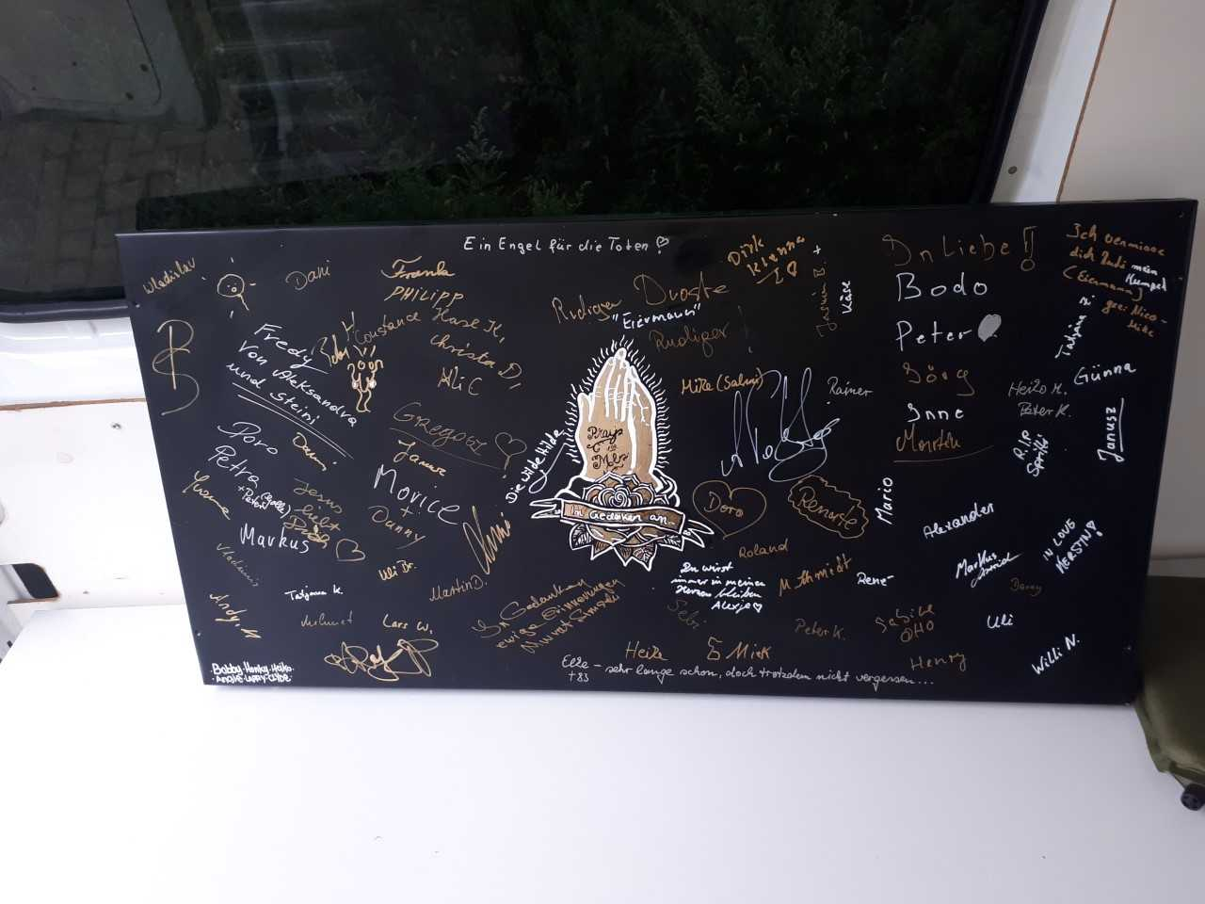
Die DROB fertigte wie bereits vorher beschrieben ein Gedenkschild an, ein Foto davon finden sie im Anhang. Die Klienten konnten darauf ihre Gedanken und die Namen der bereits verstorbenen Konsumenten festhalten.
Es nahmen ca. 60 Personen teil.
Carina Joseph

